# **LAPORAN PRAKTIKUM INTERNET OF THINGS (IoT)**

**Praktik Pembuatan API dan Mengakses API Menggunakan Laravel 11, Ngrok, dan Wokwi**

*Rindi Rica Farma Dinata*

*Fakultas Vokasi, Universitas Brawijaya*

*Email: rindyrica@gmail.com*

**Abstract**

This experiment aims to practice creating an API (Application Programming Interface) and accessing it using Laravel 11, Ngrok, and Wokwi. The practice is carried out by developing an API using Laravel 11, exposing the API publicly using Ngrok, and accessing and testing the API through the Wokwi simulation platform. The results of the experiment show that Laravel 11 makes it easier to create APIs with a neat and efficient structure, while Ngrok and Postman help in accessing APIs online. In addition, Wokwi can be used to test communication between microcontrollers and APIs virtually. In conclusion, the combination of these three platforms can accelerate the process of developing, testing, and integrating IoT-based systems with APIs.

***Keywords****—API, Laravel 11, Ngrok, Wokwi, IoT*

**Abstrak**

Eksperimen ini bertujuan untuk mempraktikkan pembuatan API (Application Programming Interface) dan mengaksesnya menggunakan Laravel 11, Ngrok, dan Wokwi. Praktik dilakukan dengan mengembangkan API menggunakan Laravel 11, mengekspos API secara publik menggunakan Ngrok, serta mengakses dan menguji API melalui platform simulasi Wokwi. Hasil eksperimen menunjukkan bahwa Laravel 11 mempermudah dalam pembuatan API dengan struktur yang rapi dan efisien, sementara Ngrok dan Postman membantu dalam akses API secara online. Selain itu, Wokwi dapat digunakan untuk menguji komunikasi antara mikrokontroler dan API secara virtual. Kesimpulannya, kombinasi ketiga platform ini dapat mempercepat proses pengembangan, pengujian, dan integrasi sistem berbasis IoT dengan API.

***Kata Kunci****—API, Laravel 11, Ngrok, Wokwi, IoT*

**1. Introduction** (Pendahuluan)

**1.1 Latar belakang**

Komunikasi antara perangkat keras dan sistem backend sangat penting dalam pengembangan Internet of Things (IoT) untuk memungkinkan pertukaran data yang efektif. Salah satu metode yang paling umum untuk menghubungkan perangkat IoT dengan server adalah Application Programming Interface (API). API memungkinkan perangkat untuk mengirim dan menerima data dari server untuk berbagai tujuan, seperti otomasi dan pemantauan jarak jauh.

Laravel 11 adalah framework PHP yang menyediakan fitur lengkap untuk pengembangan API dengan struktur yang terorganisir dan efisien. Untuk mengakses API secara global tanpa memerlukan konfigurasi server yang kompleks. Ngrok digunakan dalam pembuatan tunnel ke localhost sehingga API dapat diakses dari internet. Selanjutnya, platform Wokwi digunakan untuk mensimulasikan perangkat IoT secara virtual dan menguji komunikasi antara mikrokontroler dengan API yang telah dibuat.

Praktikum ini bertujuan untuk memberikan pemahaman mengenai proses pembuatan API menggunakan Laravel 11, mengakses API menggunakan Postman dan Ngrok, serta menguji API tersebut melalui simulasi perangkat IoT di Wokwi. Dengan adanya simulasi ini, peserta dapat memahami konsep dasar integrasi API dengan perangkat IoT sebelum diterapkan dalam sistem yang lebih kompleks.

**1.2 Tujuan eksperimen**

Tujuan dari eksperimen ini adalah:

1. Membuat API menggunakan Laravel 11 sebagai backend.
2. Mengakses API ke internet menggunakan Postman dan Ngrok.
3. Mensimulasikan perangkat IoT pada Wokwi dan menguji koneksi dengan API yang telah dibuat.
4. Menganalisis cara kerja API dalam mengelola permintaan (request) dan respons (response) antara sistem backend dan perangkat IoT.

**2. Methodology (Metodologi)**

**2.1 Tools & Materials (Alat dan Bahan)**

Wokwi, Visual Studio Code, Postman, Ngrok, Command Prompt, MySQlL, ESP32, DHT22, dan web browser (Google Chrome, Mozilla Firefox)

**2.2 Implementation Steps (Langkah Implementasi)**

1. **Pembuatan API Menggunakan Laravel 11, Postman, dan Ngrok**

* Membuat database di phpmyadmin dengan nama iot_25.
* Membuat proyek baru laravel di Visual Studio Code.
* Membuat file model, resource, dan controller.
* Melakukan percobaan akses API dengan menjalankan perintah php artisan serve.
* Melakukan download dan install aplikasi Postman.
* Melakukan akses API dengan mengambil data dan menambahkan data menggunakan Postman.
* Mengecek hasil akses di phpmyadmin.
* Melakukan download dan install aplikasi Ngrok.
* Menjalankan perintah untuk mengonlinekan laravel melalui port 8000.
* Melakukan perobaan menggunakan Postman menggunakan URL dari Ngrok.

1. **Melakukan Akses API Menggunakan Simulasi Wokwi**

* Membuka Visual Studio Code dan menjalankan API Laravel menggunakan port 8080.
* Membuat proyek baru di PlatformIO.
* Menambahkan kode program di file main.cpp.
* Menyesuaikan alamat URL yang diberikan oleh Ngrok.
* Membuat file dengan nama wokwi.toml.
* Membuat file diagram.json dan menambahkan kode program.
* Melakukan build/kompilasi kode program main.cpp.
* Melakukan simulasi dengan mengetik command > Wokwi: Start Simulator.
* Apabila sudah berhasil, selanjutnya melakukan modifikasi simulasi dengan merangkai sensor DHT22 dan ESP32.
* Mengubah kode program pada diagram.json.
* Mengedit kode di file platformio.ini.
* Mengedit kode di file main.cpp.
* Melakukan simulasi dengan mengetik command > Wokwi: Start Simulator.
* Mengecek data hasil simulasi pada database phpmyadmin.

**3. Results and Discussion (Hasil dan Pembahasan)**

**3.1 Experimental Results (Hasil Eksperimen)**

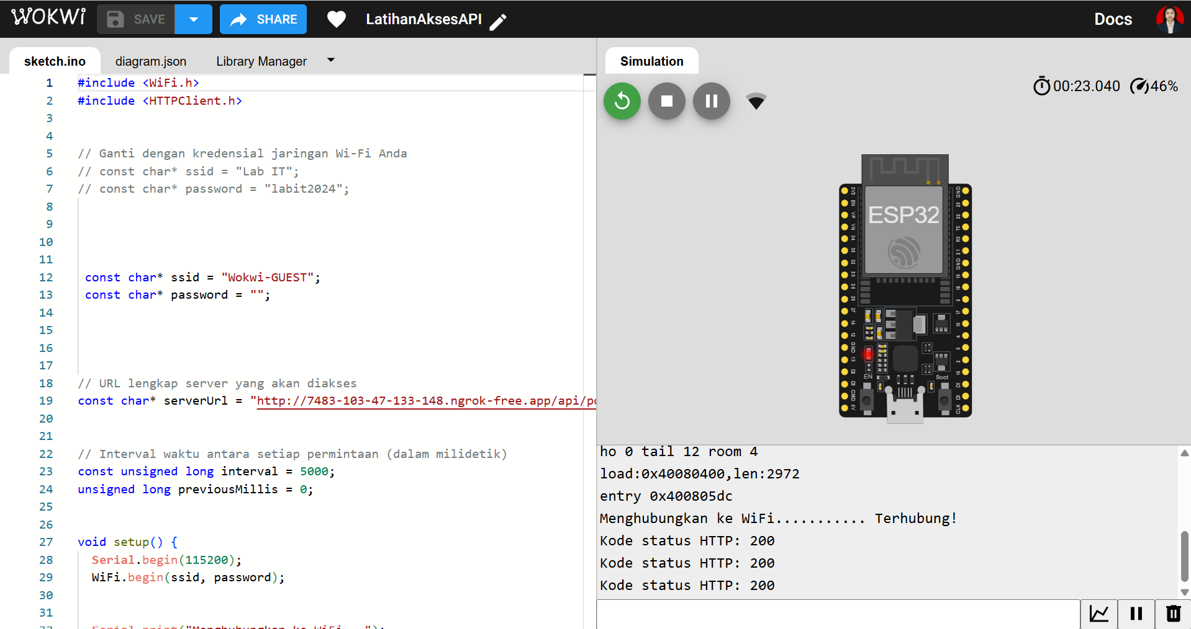

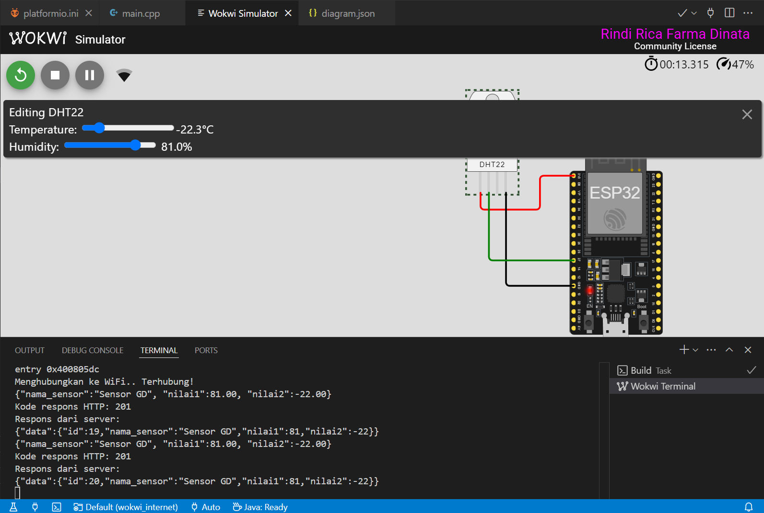

**4. Appendix (Lampiran, jika diperlukan)**

